FACULDADES METROPOLITANAS UNIDAS

# FELIPE BARBOSA LOPES

# CAIO BARBOZA DIAS

# FELIPE OKA

**AUTOMAÇÃO RESIDENCIAL**

**Controle Remoto Universal via Aplicativo Móvel**

SÃO PAULO

2016

# FELIPE BARBOSA LOPES

# CAIO BARBOZA DIAS

# FELIPE OKA

**AUTOMAÇÃO RESIDENCIAL**

**Controle Remoto Universal via Aplicativo Móvel**

Monografia apresentada à Banca Examinadora do Centro Universitário das Faculdades Metropolitanas Unidas, como exigência parcial para a obtenção de título de Graduação em Engenharia Civil sob a orientação do Professor Ricardo Alexandre Carmona.

SÃO PAULO

2016

# FELIPE BARBOSA LOPES

# CAIO BARBOZA DIAS

# FELIPE OKA

**AUTOMAÇÃO RESIDENCIAL**

**Controle Remoto Universal via Aplicativo Móvel**

Monografia apresentada à Banca Examinadora do Centro Universitário das Faculdades Metropolitanas Unidas, como exigência parcial para a obtenção de título de Bacharel em Engenharia ______ sob a orientação do Professor Ricardo Alexandre Carmona.

Data da aprovação:

XX/12/2016

Banca examinadora:

_______________________________

Prof. Ms. Ricardo Alexandre Carmona

FMU - Orientador

_______________________________

Prof. Dr. (Nome do Professor)

FMU

_______________________________

Prof. Dr. (Nome do Professor)

FMU

SÃO PAULO

2016

# **DEDICATÓRIA**

Deve ser redigida de forma simples e direta e numa única página reservada para ela, ainda que tenha vários autores. Ela pode ser dedicada a uma ou a várias pessoas.

# **AGRADECIMENTOS**

Devem ser registrados os nomes das pessoas que colaboraram na elaboração do trabalho, como o orientador, pessoas que coletaram ou digitaram os dados, ou qualquer tipo de ajuda financeira. É viável acrescentar agradecimentos a todas as pessoas que, direta ou indiretamente, colaboraram. Mas a redação dos agradecimentos deve ser simples e direta, podem se apresentar em forma de texto, ou de lista de nome de pessoas, ou instituições a quem se deseja agradecer.

*“Que exibe a citação de um pensamento, que de certa forma serviu de base ao trabalho, seguida de seu autor. ”*

*Nome do Autor.*

# **RESUMO**

Resumo é uma condensação do estudo, que deve conter: Tema ou assunto, objetivo, método e fundamentação teórica. Todos os segmentos de maior importância devem ser incluídos, constituindo-se em uma sequência de frases concisas e objetivas em **parágrafo único**, e não de uma simples enumeração de tópicos. Deve ser redigido na terceira pessoa do singular, com o verbo na voz ativa, proporcionando ao leitor entendimento geral do estudo. O resumo não deve exceder uma página.

**Palavras-chave:** Escolher 3 palavras que identifique o trabalho. Pense na realização de uma busca no Google e no momento em que digita essas palavras, o seu trabalho é apresentado como resultado.

# **Abstract**

Mesmas regras do resumo no vernáculo estrangeiro (Língua Inglesa).

**Palavras-chave:** As três palavras na Língua Inglesa.

.

# **LISTA DE ILUSTRAÇÕES**

Figura 1 – Diagrama Blá blá ................................................................................... xx

Figura 2 – Gráfico Blá blá blá.................................................................................. xx

Figura 3 – Quadro Blá blá blá .................................................................................. xx

Figura 4 – Esquema .............................................................................................. xx

Figura 5 – Fluxograma .......................................................................................... xx

# **LISTA DE TABELAS**

Tabela 1 – Blá blá blá .......................................................................................... xx

Tabela 2 – Blá blá blá .......................................................................................... xx

# **SUMÁRIO**

INTRODUÇÃO (Inicializar com a contextualização do tema) ............................... xx

Objetivo Geral ................................................................................................... xx

Objetivos Específicos ........................................................................................ xx

1. ESTADO DA ARTE ........................................................................................... xx

1.1 Introdução ................................................................................................... xx

2. FUNDAMENTOS TEÓRICOS RELACIONADOS À PESQUISA....................... xx

2.1 Domótica ..................................................................................................... xx

2.2 Linguagens de Programação ...................................................................... xx

2.2.1 C/C++ ...................................................................................................xx

2.2.2 Swift ......................................................................................................xx

2.3 Transmissão de dados ................................................................................xx

2.3.1 Comunicação Bluetooth .......................................................................xx

2.3.2 Comunicação Infravermelho ................................................................xx

2.4 Microcontroladores ......................................................................................xx

2.5 Plataforma Arduino ......................................................................................xx

3. METODOLOGIA ............................................................................................... xx

3.1 Software ...................................................................................................... xx

3.1.1 iOS ....................................................................................................... xx

3.1.2 Arduino ................................................................................................. xx

3.2 Hardware .................................................................................................... xx

3.2.1 Circuito ................................................................................................. xx

3.2.2 Módulo Bluetooth HM-10 ..................................................................... xx

3.2.1 Arduino Uno ......................................................................................... xx

4. RESULTADOS ................................................................................................. xx

5. COMENTÁRIOS E CONCLUSÕES .................................................................. xx

REFERÊNCIAS .................................................................................................... xx

APÊNDICE A – Cronograma ............................................................................... xx

APÊNDICE B – Fluxograma ................................................................................ xx

ANEXO A – Catálogo ........................................................................................... xx

**INTRODUÇÃO**

Com a expansão e popularização do conceito de IoT (Internet of Things), a demanda por automação dos instrumentos domésticos e a centralização do controle dos processos de operacionalização destes instrumentos vem aumentando gradativamente. Um dos principais responsáveis por essa proliferação são os smartphones. Hoje estima-se que o número de smartphones em uso no Brasil já ultrapassa à de PCs, com os valores de 154 e 152 milhões de unidades, respectivamente (GVcia, 2015). Com suas altas capacidades de processamento e suas tecnologias embarcadas,os smartphones estão convergindo para se tornarem cada vez mais a principal interface do usuário no gerenciamento destes processos, e dentre essas tecnologias embarcadas, a que mais vem se destacando para esta finalidade é o Bluetooth.

Com isto, este projeto consiste em criar um dispositivo central utilizando Arduíno, uma plataforma física de computação de código aberto baseado numa simples placa microcontroladora, e um ambiente de desenvolvimento para escrever o código para a placa. O Arduino pode ser usado para desenvolver objetos interativos, admitindo entradas de uma série de sensores ou chaves, e controlando uma variedade de luzes, motores ou outras saídas físicas. Projetos do Arduino podem ser independentes, ou podem se comunicar com software rodando em seu computador (como Flash, Processing, MaxMSP.). Os circuitos podem ser montados à mão ou comprados pré-montados; o software de programação de código-livre pode ser baixado da internet gratuitamente. Este será o intermédio do smartphone com o aparelho eletrônico que será controlado. Estes aparelhos poderão ser quaisquer dispositivos que possam ser remotamente controlados via IR (infra-vermelho), tais como televisores, aparelhos de som, DVD e Blueray players, entre outros, sendo possível a expansão modular para diversos outros aparelhos e marcas.

**Objetivo Geral**

O objetivo deste artigo é apresentar um sistema que, utilizando-se de tecnologias atuais, possa trazer comodidade ao usuário final, tendo em vista que, como é apresentado em um estudo publicado pela The NextWeb em Janeiro de 2016, 68% dos americanos acreditam que as  casas inteligentes serão tão comuns quanto os smartphones dentro de 10 anos. O custo de possuir uma casa é a maior despesa na vida de um proprietário. A habitação também  consome a maior parte do orçamento de uma pessoa comum, respondendo por 33%  das suas despesas anuais. Produtos para o lar inteligentes prometem economizar tempo, energia e dinheiro para os proprietários, com 45% dos usuários de produtos inteligentes dizendo que o uso destes  estes produtos economizou US $ 1.100 por ano, e 87% dizendo que eles fizeram suas vidas mais fáceis. Uma vez que a grande maioria dos aparelhos eletrônicos modernos poderão ser controlados por esse protótipo, apresentaremos um dos benefícios que a automação residencial pode trazer. Como diz o Eng. Caio Bolzani, Integrador certificado pela Aureside, a Associação Brasileira de Automação Residencial e responsável pelo LAR, o Laboratório de Automação Residencial da Poli – USP, em um texto publicado no blog da Aureside no ano de 2015, “A Automação Residencial tem mostrado que a integração de dispositivos eletroeletrônicos e eletromecânicos aumenta consideravelmente os benefícios se comparados com os sistemas isolados, de eficiência limitada. É também uma aliada na redução do consumo de recursos como água e energia elétrica, além de trazer maior conforto e segurança aos usuários”.

**Objetivos Específicos**

Para isto, será desenvolvido tanto o hardware quanto o software do projeto. Na parte de hardware, será implementado um circuito composto por: um Arduino, um LED IR emissor, um módulo Bluetooth (HC-05) e um conversor de nível de tensão. Já na parte de software, será desenvolvido um aplicativo mobile para as plataformas iOS e Android, escritos nas linguagens Swift, uma linguagem de programação consistente e intuitiva, desenvolvida pela Apple para a criação de apps para iOS, Mac, Apple TV e Apple Watch. Ela foi criada para dar ainda mais liberdade para os desenvolvedores e Java, orientada a objetos (comportamento dos objetos determinados por classes) e compilada em *bytecode* (as instruções são executadas através de uma Máquina Virtual Java - JVM e podem ser processadas em sistemas com suporte a C++). A sintaxe da linguagem Java é similar às linguagens C e C++ respectivamente, e o Arduino terá sua programação escrita em C++, que tem uma enorme variedade de códigos, pois alem de seus códigos, pode contar com vários da linguagem C. Esta variedade possibilita a programação em alto e baixo níveis. O C++ apresenta grande flexibilidade, embora seja bom, este fato faz com que a programação seja muito mais cuidadosa para não terem erros. Neste aplicativo mobile, o usuário seleciona o aparelho no qual deseja realizar o controle e sua respectiva marca/modelo. É então apresentado um layout tradicional de controles remotos no qual o usuário já está habituado, contendo botões virtuais como volume, canal, energia, entre outros. Ao executar um comando no aplicativo, o mesmo é enviado para o Arduino via Bluetooth, onde transmitirá a operação ao dispositivo selecionado através do LED IR, traduzindo-a para o protocolo esperado pelo dispositivo.

O preço final do projeto é de R$ 213,00. Não há, no mercado nacional, nenhum produto com objetivo e funcionalidades similares. Com isto, para aquisição de um produto equivalente, seria necessária importá-lo e arcar com os custos da importação. O principal concorrente internacional chama-se Anymote (<https://www.anymote.io>). Seu preço de retail na data de coleta (26/05/2016) é de USD 89,00. Considerando o dólar comercial à R$ 3,59 (ref. 26/06/2016) e IOF à 6,38% (ref. 05/2016), temos: ($89,00 x R$ 3,59) x 6,38% = R$ 339,89. O nicho de mercado para o produto são de pessoas técnicas e não-técnicas com algum gral de relação com tecnologia, que desejam centralizar e automatizar o controle de seus dispositivos eletrônicos residenciais.

1. **ESTADO DA ARTE**
   1. **Introdução**

O Capítulo de Estado da Arte ou Revisão da Literatura é baseado no processo de localização e obtenção de documentos para avaliar a disponibilidade de material que subsidiará o tema do Trabalho de Conclusão de Curso. Este levantamento é realizado através de livros, artigos de periódicos, artigos de jornais, registros históricos, relatórios governamentais, teses e dissertações e outros tipos.

A seguinte pergunta deve ser realizada na equipe: “O que foi desenvolvido de pesquisa relacionada ao tema até o momento da revisão?”.

O ideal é elaborar um texto, respeitando a ordem cronológica de desenvolvimento das pesquisas que servirão como base de referência do Trabalho de Conclusão de Curso.

Após o levantamento dos diversos materiais, a equipe deverá escolher os mais relevantes em questão de aderência ao Tema proposto.

1. **FUNDAMENTOS TEÓRICOS RELACIONADOS À PESQUISA**
   1. **Introdução**

Este capítulo é opcional!

Caso a equipe verifique a necessidade de desenvolver grande quantidade de material teórico que será utilizado como base dos métodos que serão aplicados, é sugerido utilizar este capítulo para dissertar sobre os fundamentos teóricos relacionados à pesquisa.

1. **MATERIAIS E MÉTODOS**
   1. **Introdução**

Neste capítulo a equipe deverá descrever todos os materiais utilizados (caso existam), bem como os métodos aplicados no desenvolvimento do projeto ou estudo de caso.

Não é o momento de apresentar resultados, tais como, tabelas de levantamento de dados, gráficos ou textos, realizando esta ação no próximo capítulo.

Aproveito este momento para informar como identificar ilustrações na dissertação.

Figura 1 – Modelo de figura (símbolo da engenharia).



Fonte: Página Engenharia do Futuro.

Em nota de rodapé: 1. Disponível em: <<http://engdofuturo.com.br/minerva-simbolo-das-engenharias>>. Acessado em: 04/09/2015.

Mais exemplos de como identificar ilustrações na dissertação, acesse: <http://www.contornospesquisa.org/2012/08/como-referenciar-figuras-imagens-e.html>

1. **RESULTADOS**

Neste capítulo a equipe deverá apresentar os resultados da pesquisa, de acordo com a ordem cronológica apresentada no Capítulo de Materiais e Métodos.

Aproveito este momento para informar como identificar tabelas, conforme padrão IBGE.

Tabela 1 – Modelo de Tabela conforme IBGE.

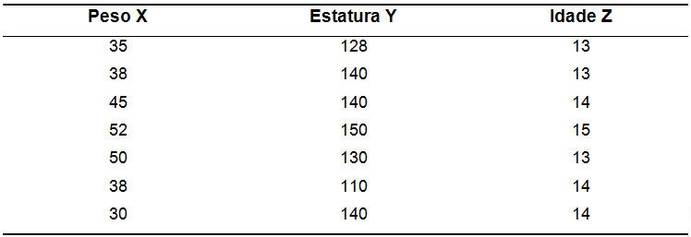

Fonte: DUARTE (1985, p. 19)

Segue o link para acessar o documento norteador de elaboração de tabelas, conforme IBGE:

<http://climacom.mudancasclimaticas.net/wp-content/uploads/2015/08/Normas-IBGE-simplificado.pdf>

1. **COMENTÁRIOS E CONCLUSÕES**

Neste capítulo a equipe deve apresentar os comentários e as conclusões sobre a pesquisa.

É importante saber que nem sempre todos os resultados serão positivos, e que por não serem, não deixarão de ser relevantes e validados.

Outro aspecto importante é que esses resultados possam ser embasados de acordo com a fundamentação teórica, bem como a revisão da literatura.

**REFERÊNCIAS**

ABNT - Associação Brasileira de Normas Técnicas / NBR 14724-2011 **Informações e Documentação – Trabalhos Acadêmicos – Apresentação,** 2011.

ABNT - Associação Brasileira de Normas Técnicas / NBR 6027-2012 **Informações e Documentação – Sumário – Apresentação,** 2012.

ABNT - Associação Brasileira de Normas Técnicas / NBR 6023-2002 **Informações e Documentação – Referências – Apresentação,** 2002.

APÊNDICE A – CRONOGRAMA

MINUTA DE CRONOGRAMA DE DESENVOLVIMENTO DE UM TCC.

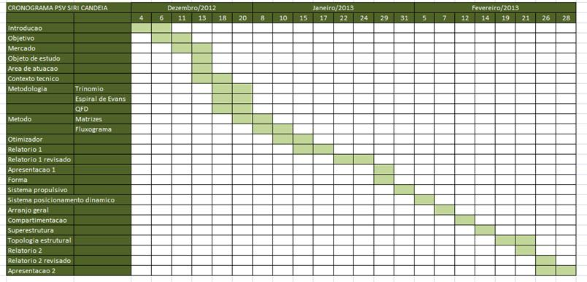

APÊNDICE B – FLUXOGRAMA

FLUXOGRAMA DE PROCESSO

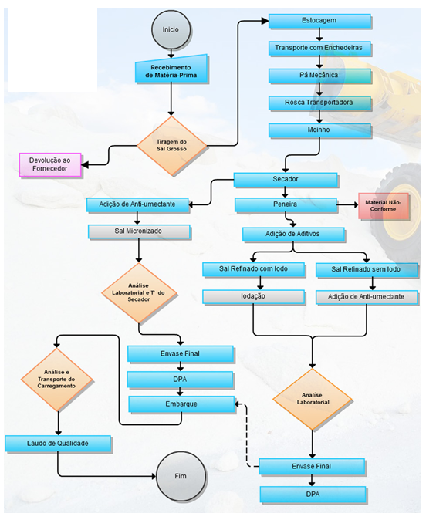

ANEXO A – CATÁLOGO

